评估报告技术要求
（有效期一年）

数据库参考价格（临近原则、时效性）

（1）基于评估公司自身数据库，关联到咨询对象周边的同类、同业态参考案例情况列表如下：
可比案例表
序  号 | 物业名称 | 建筑面  积（㎡） | 物业  类型 | 楼  层 | 月租金  （元/㎡） | 案例调查时间 | 备注
1 | 金海路街铺 | 40 | 商业 | 1 层 | 250 | 2023 年 10 月
2 | 宝源路街铺 | 85 | 商业 | 1 层 | 230 | 2023 年 10 月
3 | 万庭大厦街铺 | 65 | 商业 | 1 层 | 300 | 2023 年 10 月
4 | XX 路街铺 | 80 | 商业 | 1 层 | 280 | 2023 年 10 月
5 | XX 路街铺 | 78 | 商业 | 1 层 | 260 | 2023 年 10 月
6 | XX 大厦街铺 | 60 | 商业 | 1 层 | 310 | 2023 年 10 月
… | … | … | … | … | … | … | ..

（2）数据地图可视化
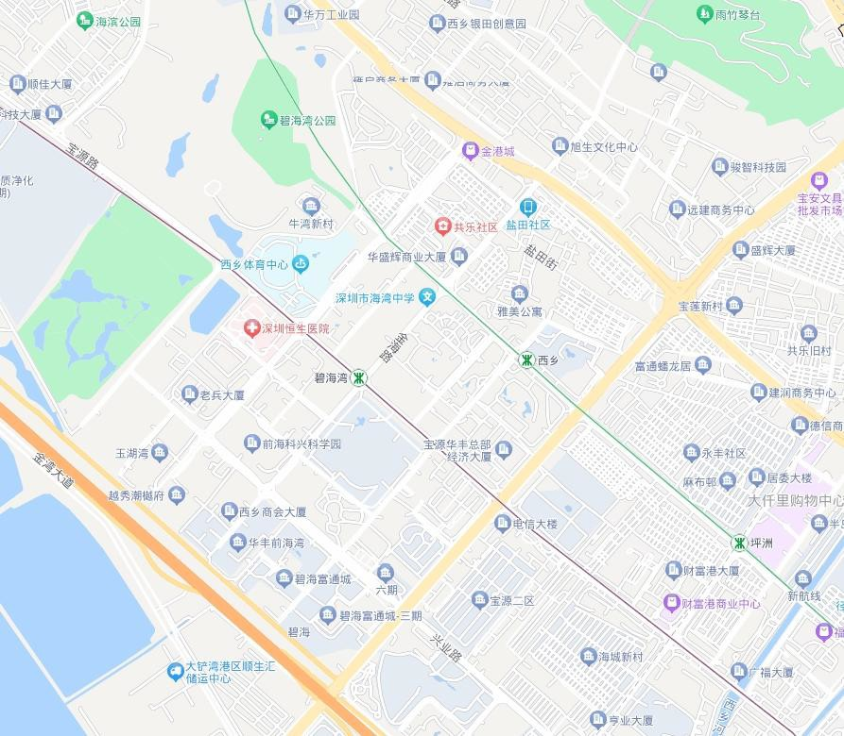
金海路街铺，250元/㎡/月
万庭大厦街铺，250元/㎡/月
咨询对象
宝源路街铺，230元/㎡/月
XXX街铺，280元/㎡/月
金海路街铺，250元/㎡/月
XXX街铺，260元/㎡/月

2、现场调研数据（临近原则）

可比案例表

序  号 | 物业名称 | 建筑面  积（㎡） | 物业  类型 | 楼  层 | 月租金  （元/㎡） | 案例调查时间
1 | 金海路街铺 | 40 | 商业 | 1 层 | 250 | 2023 年 10 月
2 | 宝源路街铺 | 85 | 商业 | 1 层 | 230 | 2023 年 10 月
3 | 万庭大厦街铺 | 65 | 商业 | 1 层 | 300 | 2023 年 10 月

3

3、咨询结果确定

综上所述，在认真分析所掌握资料与影响咨询对象租金诸因素的基础上，根据市场调查，结合咨询对象的个别因素和使用现状，最终确定咨询对象于 2023年10月16日在设定条件下客观合理的含税月租金如下：
咨询结果表

物业名称 | 用途 | 建筑面积  (㎡) | 月租金  （元/㎡）
****花园 3 栋 C***铺部分物业和 C***铺 | 商业金融业 | 300 | 240-280

